A卷

1.考虑一个修改磁带上主文件的系统。文件管理员把修改信息穿孔在卡片上，系统读入穿孔卡片上的信息并按照记录号把修改信息顺序排列好。然后系统逐个读入主文件上的记录，根据记录上的校验码核对每个读入的记录，丢掉出错的记录，按照修改信息修改余下的记录，产生的新文件存储在磁盘上。最后系统输出一份修改报告供文件管理员参阅。要求：分层次画出上述主文件修改系统的数据流图。主文件修改系统基本系统的模型

* 1. 主文件修改系统基本系统的模型



* 1. 主文件修改系统的功能级数据流图



2根据下面给出的规格说明，利用等价类划分的方法，给出足够的测试用例。

　　“一个程序读入3个整数，它们分别代表一个三角形的3个边长。该程序判断所输入的整数是否构成一个三角形，以及该三角形是一般的、等腰的或等边的，并将结果打印出来。”

要求：设三角形的3条边分别为A、B、C，并且

（1）列出等价类表，格式如下：

|  |  |  |
| --- | --- | --- |
| 输入条件 | 有效等价类 | 无效等价类 |
|  | （注意：将等价类编号） | （注意：将等价类编号） |

（2）设计测试用例，格式如下：

用例n：输入【A，B，C】覆盖等价类…(列出编号),输出结果为……。

解题：

（1） 列出等价类表

|  |  |  |
| --- | --- | --- |
| 输入条件 | 有效等价类 | 无效等价类 |
| 是否构成一个三角形 | （1）A＞0且B＞0且C＞0且A＋B＞C且B＋C＞A且  A＋C＞B。 | （2）A≤0或B≤0或C≤0  （3）A＋B≤C或A＋C≤B  或B＋C≤A |
| 是否等腰三角形 | （4）A＝B或A＝C或B＝C | （5）A≠B且A≠C且B≠C |
| 是否等边三角形 | （6）A＝B且A＝C且B＝C | （7）A≠B或A≠C或B≠C |
| 整数 | （8）A、B、C为正整数 | （9）A或B或C为小数  （10）A或B或C为负整数  （11）A或B或C为0 |

（2） 设计测试用例

**用例1：**输入【3，4，5】覆盖等价类（1）,（8），输出结果为构成一般三角形。

**用例2：**输入【0，1，2】覆盖等价类（2），输出结果为不构成三角形。

**用例3：**输入【1，2，3】覆盖等价类（3），输出结果为不构成三角形。

**用例4：**输入【3，3，4】覆盖等价类（4），输出结果为等腰三角形。

**用例5：**输入【3，4，5】覆盖等价类（5），输出结果为不是等腰三角形。

**用例6：**输入【3，3，3】覆盖等价类（6），输出结果为等边三角形。

**用例7：**输入【3，4，4】覆盖等价类（7），输出结果为不是等边三角形。

**用例8：**输入【**3.1**,4,5】覆盖等价类（9），输出结果为：输入边长无效。

**用例9：**输入【-3,4,5,】覆盖等价类（10），输出结果为：输入边长无效。

**用例10：**输入【0, 3,4】覆盖等价类（11），输出结果为：输入边长无效。

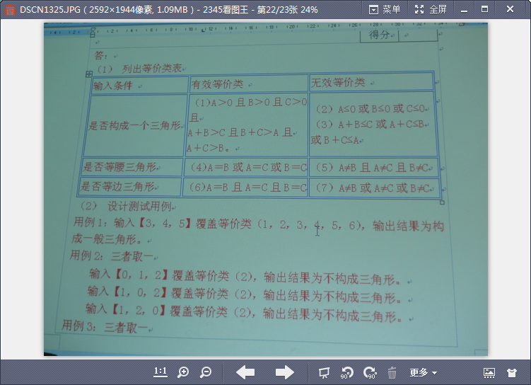

B卷

1.某货运站的收费标准如下：若收件地点在本省，则快件每公斤5元，慢件每公斤3元。若收件点在外省，则在20公斤以内（包括20公斤）快件每公斤7元，慢件每公斤5元；当超过地20公斤时，快件每公斤9元，慢件每公斤7元。绘制确定收费标准的判定表和判定树。

绘图02

判定树（4分）

判定表

（1）给出所有条件

（2）计算条件取值情况及条件组合数

（3）画出判定表(2分)

|  |  |  |  |  |  |  |  |  |  |
| --- | --- | --- | --- | --- | --- | --- | --- | --- | --- |
| 决策规则号 | | 1 | 2 | 3 | 4 | 5 | 6 | 7 | 8 |
| 条  件 | 收件地点在本省？ | 1 | 1 | 1 | 1 | 0 | 0 | 0 | 0 |
| 重量≤20kg | 1 | 1 | 0 | 0 | 1 | 1 | 0 | 0 |
| 慢件？ | 1 | 0 | 1 | 0 | 1 | 0 | 1 | 0 |
| 应采  取的  行动 | 3元/kg | √ |  | √ |  |  |  |  |  |
| 5元/kg |  | √ |  | √ | √ |  |  |  |
| 7元/kg |  |  |  |  |  | √ | √ |  |
| 9元/kg |  |  |  |  |  |  |  | √ |

（4）判定表化简（若满足化简条件）（2分）

|  |  |  |  |  |  |  |  |  |
| --- | --- | --- | --- | --- | --- | --- | --- | --- |
| 决策规则号 | | 1,3 | 2 | 4 | 5 | 6 | 7 | 8 |
| 条  件 | 收件地点在本省 | 1 | 1 | 1 | 0 | 0 | 0 | 0 |
| 重量≤20kg | - | 1 | 0 | 1 | 1 | 0 | 0 |
| 慢件？ | 1 | 0 | 0 | 1 | 0 | 1 | 0 |
| 应采  取的  行动 | 3元/kg | √ |  |  |  |  |  |  |
| 5元/kg |  | √ | √ | √ |  |  |  |
| 7元/kg |  |  |  |  | √ | √ |  |
| 9元/kg |  |  |  |  |  |  | √ |

2.请使用PAD图和PDL语言描述在数组A（1）~A（10）中找最大数的算法。

PDL语言：（3分）

N=1

WHILE N<=10 DO

IF A(N) <= A(N+1) MAX = A(N+1);

ELSE MAX = A(N) ENDIF;

N = N+1; A(N) = MAX;

ENDWHILE;

PAD图：（4分）

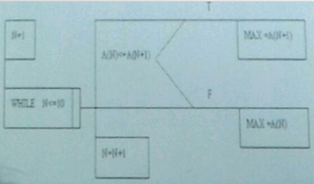

C卷

1.已知某工厂的采购部每天需要一张定货报表，报表按零件编号排序，表中列出所有需要再次定货的零件。对于每个需要再次定货的零件应该列出下述数据：零件编号、零件名称、订货数量、价格、主要供应者、次要供应者。零件入库或出库称为事务，仓库管理员通过放在仓库中的CRT终端把事务输入到给定货系统。当某种零件的库存数量少于库存量临界值时就应该通过定货报表通知采购员再次定货。

根据题目的已知条件，将下列数据流图和数据字典卡片补充完整。P16

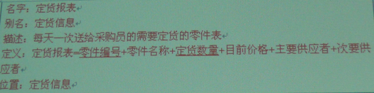

2.已知：某教务管理信息系统中要求用户输入成绩。成绩限制为0到100之间的整数，即系统只能对该范围内的成绩进行处理。如果用户输入的成绩不在此范围内，则显示“输入错误”。输入的成绩小于60则显示“不及格”，大于等于60显示“及格”。（该系统规定成绩只能为整数，输入小数或其它字符无效。）

试用等价类划分法和边界值分析法设计测试用例，来测试程序的“输入成绩”功能。

解题：

1. 依据题目，划分的等价类为：

|  |  |  |
| --- | --- | --- |
| **输入等价类** | **合理等价类** | **不合理等价类** |
| 输入类型 | 1．整数数字 | 2．含有非数字字符  3．有小数点 |
| 成绩范围 | 4．0至59之间  5．60至100之间 | 6．小于0  7．大于100 |

采用等价划分法设计的测试用例如下：

|  |  |  |
| --- | --- | --- |
| **测试数据** | **期望结果** | **覆盖范围** |
| 88 | 输入有效（及格） | 1、5 |
| 35 | 输入有效（不及格） | 1、4 |
| A | 输入无效 | 2 |
| 0.1 | 输入无效 | 3 |
| -10 | 输入无效 | 6 |
| 101 | 输入无效 | 7 |

（2）边界值法设计测试用例的情况如下表所示：

|  |  |  |
| --- | --- | --- |
| **边界值** | **测试数据** | **期望结果** |
| 0 | -1 | 输入无效 |
| 0 | 输入有效（不及格） |
| 1 | 输入有效（不及格） |
| 60 | 59 | 输入有效（不及格） |
| 60 | 输入有效（及格） |
| 61 | 输入有效（及格） |
| 100 | 99 | 输入有效（及格） |
| 100 | 输入有效（及格） |
| 101 | 输入无效 |

D卷

1. 银行计算机储蓄系统的工作过程大致如下：储户填写的存款单或取款单由业务员键入系统，如果是存款则系统记录存款人姓名、住址、身份证号码等存款信息，并打印出存款存单给储户；如果是取款且存款时留有密码，则系统首先核对储户密码，若密码正确或存款时未留密码，则系统计算利息并打印出利息清单给储户。要求：用数据流图描绘本系统的功能。



1. 已知：某教务管理信息系统中要求用户输入成绩。成绩限制为0到100之间的整数，即系统只能对该范围内的成绩进行处理。如果用户输入的成绩不在此范围内，则显示“输入错误”。输入的成绩小于60则显示“不及格”，大于等于60显示“及格”。（该系统规定成绩只能为整数，输入小数或其它字符无效。）

试用等价类划分法和边界值分析法设计测试用例，来测试程序的“输入成绩”功能。

E卷

1. 银行计算机储蓄系统，用数据流图描绘本系统的功能。
2. 某货运站快慢件的收费—判定表和判定树。

F卷

1. 某医院打算开发一套以计算机为中心的患者监护系统。该系统的基本要求是：系统随时接收每个病人的生理信号（脉搏、体温、血压、心电图等），当某个病人的生理信号超出医生规定的安全范围时向值班护士发出警告信息，定时记录病人情况以形成患者日志，此外，护士在需要时还可以要求系统印出某个指定病人的病情报告。

要求：用数据流图描绘本系统的功能。(基本系统模型+功能级数据流图)



患者监护系统的基本系统模型

患者监护系统的功能级数据流图



1. 等价类划分，八进制。（综合设计6t）